Berufsfachschule Basel
Search results for "Französische Filme"

 | Author / Title | Place, Editor, Year | Medientyp | Call number / Availability
 | Arthus-Bertrand, Yann 1946-  Woman | Köln : Mindjazz Pictures, 2020 | DVD-Sachfilm | 305  available
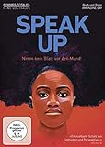 | Gay, Amandine  Speak Up | Berlin : Absolut Medien, 2019 | DVD-Sachfilm | 305  available
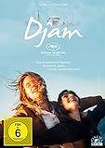 | Gatlif, Tony  Djam | O.O. : Alive, 2018 | DVD-Spielfilm | DJAM  available

